燃油系统
［Covec 2.5］

概述 FLA-2
诊断 FLA-15

概述
说明 EFMB6010

本补充手册由两部分组成，构造和操作使用手册和自诊断系统使用手册。第一部分，构造和操作使用手册，对微机控制的燃油喷射量和喷油正时控制系统COVEC-F（计算机控制的转子式分配泵控制系统－）的结构和操作进行了说明。第二部分，自诊断系统使用手册，对微机控制的燃油喷射量和喷油正时控制系统COVEC-F（计算机控制的转子式分配泵控制系统－）的自诊断系统进行了说明。

本补充手册特为汽车维护技术人员或具有充分的喷油泵知识的人员而编制。

构造和操作
概要
COVEC-F燃油喷射系统（计算机控制的转子式分配泵控制系统－）是一种分配式燃油喷射系统，它使用微机控制燃油喷射量和喷油正时。COVEC-F是为了提高小型柴油发动机的动力性能、提高乘坐舒适性以及降低污染而开发的。

技术规格

项目 | 技术规格
气缸数目 | 4，6
转动方向 | 顺时针和逆时针方向
最大转速 | 约3.000r/min
柱塞直径 | 8，9，10，11，12mm
喷油正时调整 | 正时控制阀占空比控制
喷油量控制 | 电子控制控制套筒位置
重量 | 约6.5kg
逆时针旋转预防 | 结构保证逆时针旋转时燃油喷射不发生
附加装置 | 不需要

特性 EFMB6030
提高动力性能
左图所示为加速器位置与输出扭矩之间的关系。与传统的喷油泵比较，COVEC-F提供相应加速器位置最适合的喷油量。这可增加在较低加速器位置的扭矩，从而提高了动力性能。

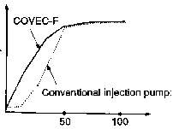
扭矩
传统喷油泵：
加速器位置（%）
EFMB603A

提高舒适性

在传统喷油泵上，控制套筒位置的分钟变化是没有的。然而COVEC-F在检测怠速时，每次发动机燃烧时的转速变化并对此作出响应，改变控制套筒的位置，以增加或减少燃油喷射量。用这种方法，每一个气缸的喷油量在每次喷油时都受控制，以减少发动机振动并提高舒适性。

传统式 COVEC-F
控制套筒位置
控制套筒位置
固定
单独控制
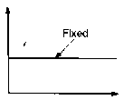 | 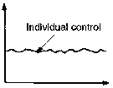
时间 时间

EFM
B603B
减少加速烟雾

加速时喷油量增加以提高发动机输出。对于传统喷油泵来说，这过量的燃油就会导致烟雾的产生。而对于COVEC-F来说，燃油喷射量是精密控制的，即使在加速时也是这样在防止产生烟雾的同时又不影响发动机响应。
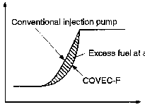
控制套筒位置
传统喷油泵
加速时的过量燃油
加速器位置
EFMB603C

不需要附加装置

由于补偿是以响应各种传感器信号的电子方式进行的，所以诸如增压补偿器、膜盒补偿器，或喷油正时补偿装置都不需要。因此，喷油泵的外部大大简化，可更好地利用喷油泵周围的空间。

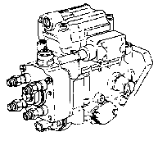

KFMB503D

系统概述 EFMB6060
下图所示为COVEC-F-Ⅱ系统的概要。
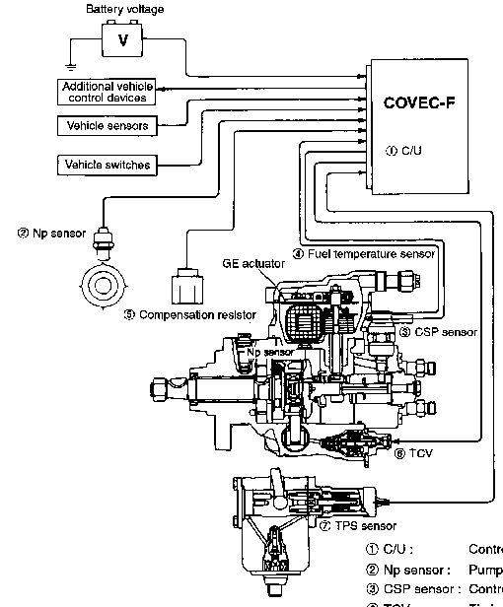
蓄电池电压
附加汽车控制装置
汽车传感器
汽车开关
②传感器
④燃油温度传感器
作动器
⑤补偿电阻器
③传感器
传感器
⑦传感器
① C/U：控制装置
② Np传感器：泵转速传感器
③ CSP传感器：控制套筒位置传感器
⑥ TCV：正时控制阀
⑦ TPS：正时位置传感器

序号 | 零件名称 | 功能
1 | 控制装置 | 运行条件比较、处理
2 | Np 传感器 | 检测泵转速
3 | CSP 传感器 | 检测控制套筒位置
4 | 燃油温度传感器 | 检测燃油温度
5 | 补偿电阻器 | 补偿
6 | TCV | 调整喷油正时
7 | TPS | 检测定时器活塞位置
系统控制 EFMB6090
COVEC-F检测各传感器和开关发出的电物理信号。控制装置处理此信息以调整电子控制喷油正时和喷油量。

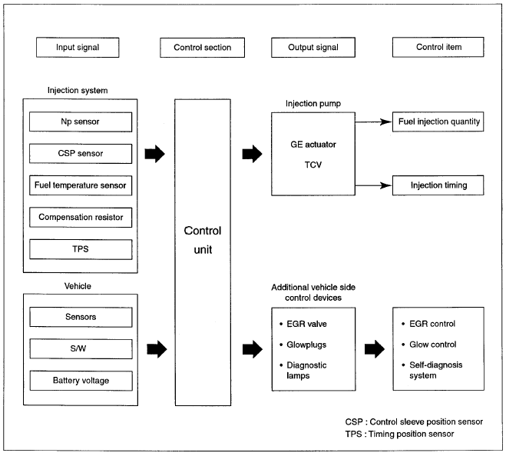
输入信号
控制部分
输出信号
控制项目
喷油系统
Np传感器
CSP传感器
燃油温度传感器
补偿电阻器
汽车
传感器
蓄电池电压
控制装置
喷油泵
作动器
燃油喷射量
喷油正时
附加汽车侧控制装置
EGR阀
预热塞
诊断灯
EGR控制
预热控制
自诊断系统
CSP：控制套筒位置传感器
TPS：正时位置传感器

构造 EFMB6120
外视图和剖视图

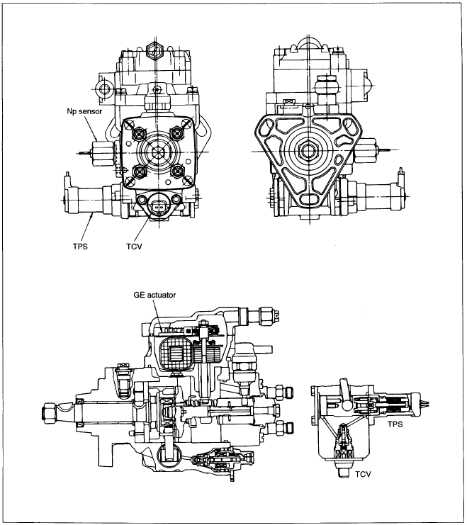
Np 传感器
作动器

EFMB6140

分解图

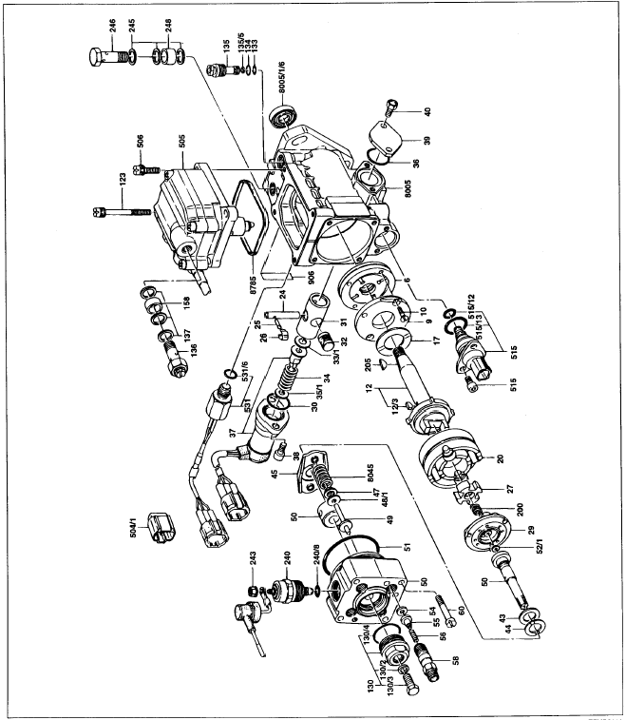
构造 EFMB6160
COVEC-F 本体
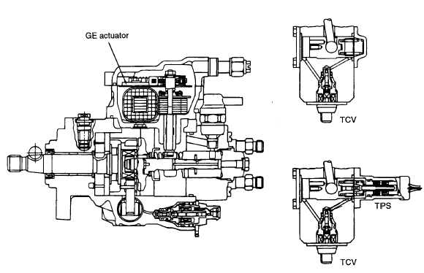
GE 作动器

关于传统喷油泵构造和普通结构的零件，请参阅VE式喷油泵维修手册。
COVEC-F的进油和压力输送与传统喷油泵的相同。泵的内部被分隔成一个调整器室和一个泵室，在调速器室完成燃油喷射量控制，在泵室完成进油和输油。传统的喷油泵由一个离心调速器控制。但是COVEC-F使用一个GE作动器（即电子调速器）控制。不使用离心配重。因此，在上盖没有控制杆。取而代之的是控制装置电缆连接至喷油泵的上部分。还有，传统喷油泵使用一个飞块座齿轮（有23个齿）来检测泵转速。而COVEC-F使用传动轴上提供的一个传感齿轮板来检测泵转速。齿轮板上的凸台数量与发动机气缸数量相符。
在定时器高压与低压室之间的泵体下部分提供有一个TCV（正时控制阀）来调整提前喷射所需的压力。传统喷油泵有时在溢流阀内配备有一个单向阀。而COVEC-F的溢流阀都配备有一个单向阀来防止达到固定压力前的溢流。
COVEC-F-Ⅱ在喷油泵的下部分提供有一个TPS（正时位置传感器）用以检测定时器活塞位置。

GE作动器（电子调速器）

GE作动器安装在喷油泵上部分的调速器室上。

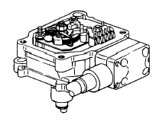
EFMB616B

调速器室和泵室通过一个磁性过滤器相连接，流入调速器室中的燃油冷却线圈。
磁性过滤器还防止铁屑进入GE作动器的内部。压配在转子中的轴端配备有一个球销，它与轴是偏心的。该球销插装在控制套筒的一个孔中。

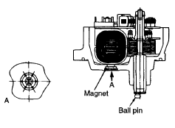
磁铁
球销
EFMB616C

减少加速烟雾

TCV有一个位于TCV体侧面中间的进油口。进油口配备有一个过滤器。该进油口通过TCV的内部与TCV体端部中的一个孔相连接。TCV内的一个针阀座靠在该端孔内。当电流施加至TCV时，针阀被一磁铁吸引至左边（参见右图）从而打开端座。如同传统喷油泵的情况一样，喷油正时通过传递至滚子保持架的定时器活塞运动而变化。可是以前定时器高压室内控制定时器活塞的压力还是根据泵转速变化的。但是在COVEC-F上，是TCV控制高压室内的压力。

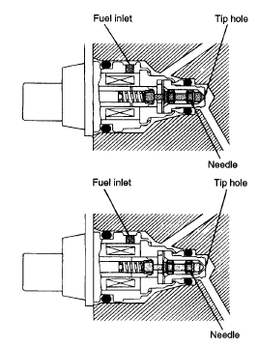
进油口
尖孔
针阀
进油口
尖孔
针阀
EFMB616D

NP传感器（泵转速传感器）

Np传感器检测各种控制需要的泵转速，并将信号输出至控制装置。Np传感器由一个永久性磁铁、一个铁极和一个线圈组成。磁场通过感应齿轮运动变化，产生的电压以一个转速信号被检测。
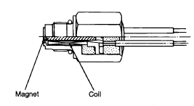
磁铁
线圈
EFMB616E

TPS传感器（正时位置传感器）

TPS安装在定时器的低压位置。TPS由一个芯棒和一个绕线管组成，用电气方法检测定时器活塞位置。
正时位置
芯棒
绕线管
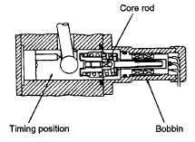
EFMB616F

溢流阀（带有单向阀）

溢流阀安装在GE作动器盖的端面（即在分电器盖侧面）。单向阀由一个钢球和弹簧组成用以防止泵室压力达到一个规定值前的溢流。

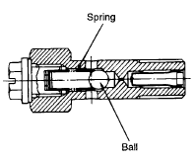
弹簧
钢球
EFMB616G

控制装置

控制装置安装在汽车上。控制装置接收各传感器检测到的信息信号。根据这一信息，控制装置随即使用编程的设置值进行比较性计算，然后对各控制部分瞬时输出最佳控制信号。控制装置还包括一个故障诊断系统。
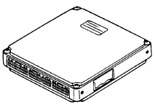
EFMB616H

操作 EFMB6180
GE作动器（电子调速器）

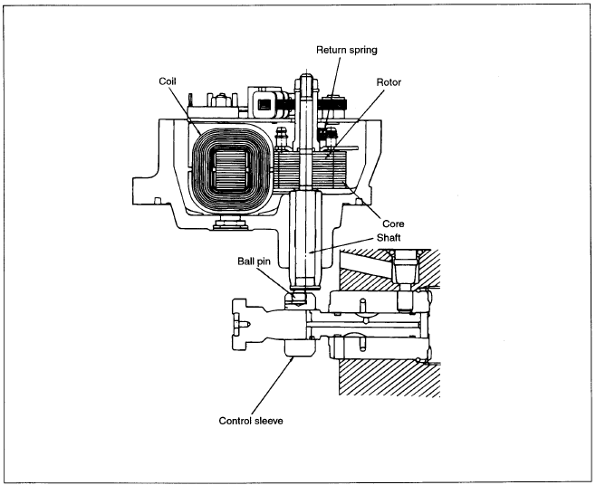
回位弹簧
线圈
转子
球销
铁芯
轴
控制套筒
磁通
铁芯
转子
转子
线圈

与传统的喷油泵不同，COVEC-F采用电磁方法调整燃油喷射量。控制套筒位置传感器检测控制套筒位置并反馈给控制装置。
当线圈被激励时，铁芯产生磁通从而在一规定范围内转动转子。线圈产生的磁通强度由输入电流决定。在铁芯的磁通强度等于转子回位弹簧的力之前转子一直旋转。
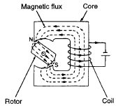
EFMB618B
控制套筒位置传感器检测旋转角。它安装在GE作动器的上部用以检测电流规定的控制套筒位置（即转子的旋转角）实际上是否在正确位置。

控制套筒位置传感器包括一个传感器轭环，一个传感器线圈，一个活动板和一个固定板。
活动板直接与轴相连接并随轴旋转。
固定板补偿温度感应的电感变化。
传感器轭环
轴
固定板
活动板
传感器线圈
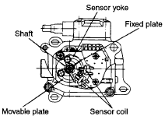
EFMB618C

控制套筒位置传感器将上下线圈的电感差转换成角度，并将此反馈给控制装置。控制装置比较目标角度与测得的实际角度并补偿电流以便实际角度与目标角度相符。
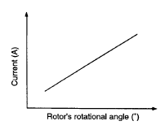
电流（A）
转子的旋转角度（°）
TCV（正时控制阀）

TCV位于喷油泵的下部分。泵壳中的两个孔（A和B）与TCV相连接。孔A将定时器活塞的高压室连接至TCV的进油侧。在此进油口安装有一个过滤器以过滤异物。孔B将定时器活塞的低压室连接至TCV端部的出油口。安装在定时器活塞高压和低压室之间的TCV通过打开和关闭针阀调整高压室压力。
当电流未流至TCV时，针阀尖将高压和低压室完全隔离。当施加电流时，针阀尖座打开，高压和低压室连通，高压室的压力下降。此时定时器弹簧将定时器活塞移至一个平衡高压室压力的位置。
滚子保持架伴随旋转来改变喷油正时。因此喷油正时可利用流至TCV的电流ON-OFF（通－断）占空比进行变化。喷油正时由负载控制。所有特性和控制信号都用TCV驱动信号占空比处理。还有，TCV驱动信号的频率可以变化以便与喷油泵转速的频率相符。

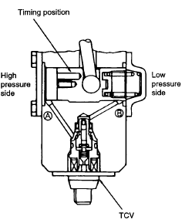
定时位置
低压侧
高压侧

EFMB618E

占空比是定时控制阀每单位时间（即每一循环）关闭的时间比率。

占空比＝to/T×100（%）

注
当占空比从100%下降时喷油正时延迟。
打开
打开
驱动信号
时间
关闭
关闭
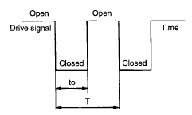
EFMB618F

NP传感器（泵转速传感器）
当传动轴旋转时，传感齿轮板凸台经过泵转速传感器磁场，在线圈处产生AC电压。该电压被输入到控制装置，然后转换为一个用作泵转速信号的脉冲信号。
永久磁铁
磁场
传感齿轮板
线圈
磁极
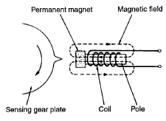
EFMB618G
TPS（正时位置传感器）

TPS检测芯棒电感中的变化以测量定时器活塞位置。
- 参考（标准点）
T_{A}＝0mm
芯棒
正时位置
绕线管

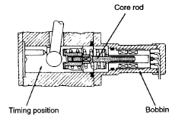
EFMB618H
- 参考（操作）
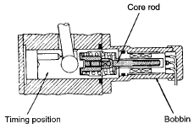
T_{A}＝提前角方向
芯棒
正时位置
绕线管
EFMB618I
单向阀

右图所示为传统喷油泵的提前特性和可能的COVEC-F的提前控制范围。
对于传统VE（分配泵）式喷油泵，燃油压力根据转速的增加而增加以获得提前特性。
对于COVEC-F溢流阀配备有一个单向阀，所以即使在开始旋转时也有足够的压力控制提前。因此，如图左侧所示，可能控制范围要宽很多。

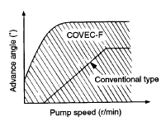
提前角（°）
传统式
泵转速（r/min）
EFMB618J

控制装置

各传感器和开关检测到的信息信号被输入到控制装置的微机中。根据这些信息信号，ROM（只读存储器）中记录的特性数据和补偿数据被读取至CPU（中央管理器）中。然后利用这些数据进行比较性计算并输出信息信号。

微机输出的控制信号接下来被转换为驱动信号。然后这些驱动信号被输入至GE作动器和TCV用以控制燃油喷射量和喷油正时。
除此以外，COVEC-F还具有连续将实际值补偿为目标值（反馈控制）的功能以对柴油发动机进行最优控制及确保精密性和耐久性。

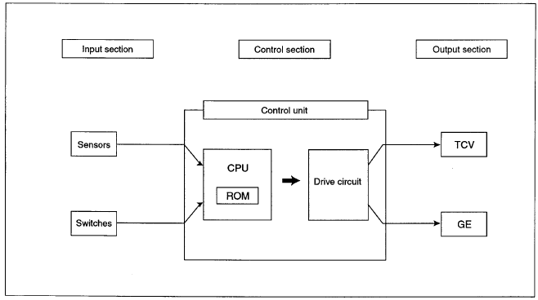
输入部分
控制部分
输出部分
控制装置
传感器
开关
驱动电路

诊断
带有杰克赛尔COVEC-F的发动机的故障查找 EFMB6810

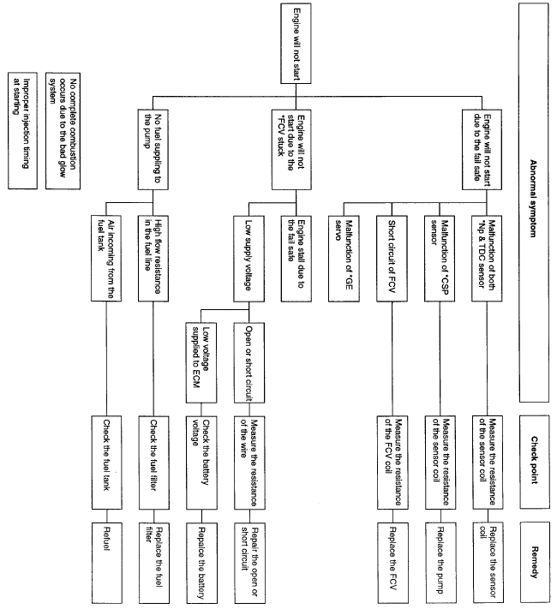
发动机无法起动
异常故障
检查点
消除方法
由于失效保护
发动机无法起动
*Np和TDC两
个传感器故障
测量传感器线圈的电阻
更换传感器线圈
*CSP传感器故障
测量传感器线圈的电阻
更换泵
FCV短路
测量FCV线圈的电阻
更换FCV
*GE伺服故障
发动机无法起动
由于*FCV粘滞
由于失效保护发动机失速
发动机无法起动
电源电压低
断路或短路
测量导线的电阻
修理断路或短路
供应给ECM
的电压低
检查蓄电池电压
更换蓄电池
无燃油供应给泵
燃油管路中流阻高
检查燃油滤清器
更换燃油过滤器
燃油箱进气
检查燃油箱
加注燃油
由于预热系统不好，发生不完全燃烧
起动时喷油正时不正确

EFMB6811

发动机失速

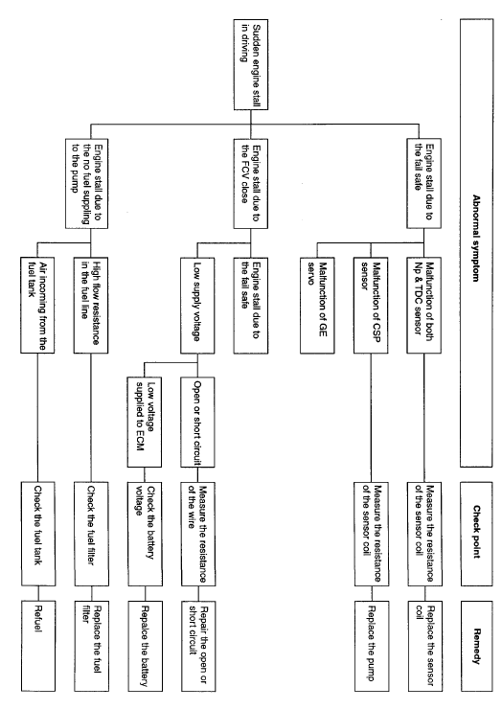
异常故障
检查点
消除方法
由于失效保护
发动机失速
Np和TDC两个
传感器故障
测量传感器线圈的电阻
更换传感器线圈
CSP传感器故障
测量传感器线圈的电阻
更换泵
GE伺服故障
行驶中发动
机突然失速
由于FCV关闭
发动机失速
由于失效保护发动机失速
电源电压低
断路或短路
测量导线的电阻
修理断路或短路
供应给ECM的电压低
检查蓄电池电压
更换蓄电池
由于无燃油供应给泵发动机失速
燃油管路中流阻高
检查燃油滤清器
更换燃油过滤器
燃油箱进气
检查燃油箱
加注燃油

EFMB6812
发动机转速突然上升

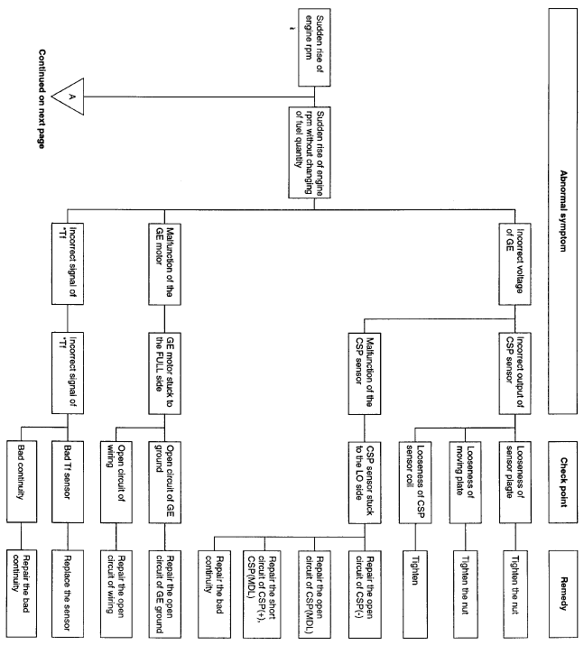
异常故障
检查点
消除方法
GE电压不正确
CSP传感器输出不正确
传感器板松动
拧紧螺母
活动板松动
拧紧螺母
CSP传感器
线圈松动
拧紧
CSP传感器故障
CSP传感器粘滞在LO侧
修理CSP（-）的断路
发动机转速
突然上升
未改变燃油量发动机转速突然上升
修理CSP（+），CSP（MDL）的短路
修理CSP（MDL）的断路
修理不良导通性
GE电机故障
GE电机粘滞在FULL侧
GE接地断路
修理GE接地断路
导线断路
修理导线断路
*Tf信号不正确
*Tf信号不正确
Tf传感器坏了
更换传感器
导通性不良
修理不良导通性
转下页

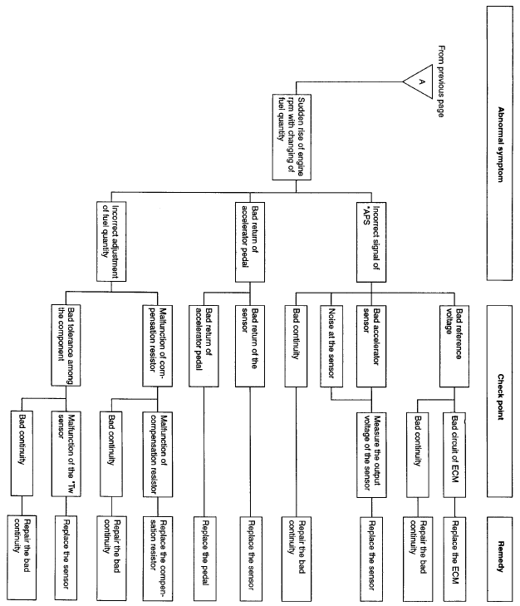
异常故障
检查点
消除方法
接上页
参考电压不良
ECM电路不良
更换ECM
导通性不良
修理不良导通性
*APS信号不正确
加速器传感器坏了
测量传感器的
输出电压
更换传感器
传感器噪声
未改变燃油量发动机转速突然上升
导通性不良
修理不良导通性
加速踏板返回不良
传感器返回不良
更换传感器
加速器踏板返回不良
更换踏板
补偿电阻器故障
补偿电阻器故障
更换补偿电阻器
导通性不良
燃油量调整不正确
修理不良导通性
构件间公差配合不良
Tw传感器故障
更换传感器
导通性不良
修理不良导通性

EFMB6813
自诊断症状
：影响大
：影响小
项目 | 症状  主要  原因 | 起动困难 | 怠速抖动 | 动力不 足加速不良 | 超速转速返回不良 | 发动机制动 | 黑烟过多 | 白烟过多 | 爆震和振动 | 燃油经济性差 | 无法停止发动机 | 发动机转速突然上升 | 检查点
断油电磁阀 | 端子连接不良或松动 |  |  |  |  |  |  |  | ❒ |  |  |  | 拧紧扭矩：2.0~2.5kg·m
断油电磁阀 | 阀故障（断路或粘滞） |  |  |  |  |  |  |  |  |  |  |  | 检查电阻或输出信号  拆卸后检验零件
TCV | 连接器连接不良或松动 |  |  |  | ❒ | ❒ |  |  |  |  |  |  | 检查安装条件
TCV | TCV故障（断路或粘滞） |  |  |  | ❒ | ❒ |  |  |  |  |  |  | 检查电阻或输出信号
TCV | TCV过滤器阻塞（O形圈破损） |  |  |  | ❒ | ❒ |  |  |  |  |  |  | 检查电阻或输出信号
CSP传感器 | CSP传感器输出不良 |  |  |  |  |  |  |  |  |  |  |  | 检查电阻或输出信号
CSP传感器 | CSP传感器故障（断路或短路） |  |  |  |  |  |  |  |  |  |  |  | 检查电阻或输出信号
GE作动器 | GE线圈输出不良 |  |  |  |  |  |  |  |  |  | ❒ | ❒ | 检查电阻或输出信号
GE作动器 | GE线圈故障（断路或短路） |  |  |  |  |  |  |  |  |  | ❒ |  | 检查电阻或输出信号
燃油温度传感器 | 燃油温度传感器故障 |  |  |  |  |  |  |  |  |  |  |  | 检查电阻或输出信号
燃油温度传感器 | 传感器输出不良 |  |  |  | ❒ |  |  |  |  |  |  |  | 检查温度范围的电阻特性
补偿传感器 | 补偿电阻器连接不良 |  |  |  | ❒ | ❒ |  |  | ❒ |  |  |  | 检查断路或短路
补偿传感器 | 电阻器不正确 |  |  |  | ❒ | ❒ |  |  | ❒ |  |  |  | 检查补偿电阻器
Np传感器（TDC传感器良好） | 安装不良，有噪声 |  |  |  |  |  |  |  |  |  |  |  | 拧紧扭矩：2.0~2.5kg·m  补偿电阻器

项目 | 症状  主要  原因 | 起动困难 | 怠速抖动 | 动力不 足加速不良 | 超速转速返回不良 | 发动机制动 | 黑烟过多 | 白烟过多 | 爆震和振动 | 燃油经济性差 | 无法停止发动机 | 发动机转速突然上升 | 检查点
Np传感器（TDC传感器良好） | 传感器故障（断路或短路） |  |  |  |  |  |  |  | ❒ |  |  |  | 检查电阻和输出信号
Np传感器（TDC传感器有故障） | 安装不良，有噪声 |  |  |  |  |  |  |  |  |  |  |  | 拧紧扭矩：2.1~2.5kg·m  检查输出信号
Np传感器（TDC传感器有故障） | 传感器故障（断路或短路） |  |  |  |  |  |  |  |  |  |  |  | 检查电阻和输出信号
TPS | 安装和输出信号不良 |  |  |  | ❒ | ❒ |  |  |  |  |  |  | 拧紧扭矩：0.7-0.9 kg·m  检查输出信号
TPS | 传感器故障（断路或短路） |  |  |  | ❒ | ❒ |  |  |  |  |  |  | 检查电阻
压力传感器 | 安装和输出信号不良 |  |  |  |  |  | ❒ | ❒ |  | ❒ |  |  | 检验安装条件
压力传感器 | 传感器故障（断路或短路） |  |  |  |  |  | ❒ | ❒ |  | ❒ |  |  | 检查输出信号的特性
TDC传感器（Np传感器良好） | 安装不良，有噪声传感器故障（断路或短路） |  |  |  |  |  |  |  |  |  |  |  | 检验安装条件和飞轮  检查输出信号的特性
TDC传感器（Np传感器有故障） | 安装不良，有噪声传感器故障（断路或短路） |  |  |  |  |  |  |  |  |  |  |  | 检验安装条件和飞轮  检查输出信号的特性
*ECT传感器 | 安装和输出信号不良 |  |  | ❒ |  |  |  |  | ❒ |  |  | ❒ | 检验安装条件
*ECT传感器 | 传感器故障（断路或短路） | ❒ |  | ❒ |  |  |  |  | ❒ |  |  | ❒ | 检查输出信号的特性
VSP | 安装和输出信号不良 |  |  |  |  |  |  |  |  |  |  |  | 检查输出信号的特性
VSP | 传感器故障（断路或短路） |  |  |  |  |  |  |  |  |  |  |  | 检查导线束
APS传感器 | 传感器故障（断路或短路） | ❒ |  |  |  |  |  |  |  |  |  |  | 检查输出信号的特性

项目 | 症状  主要  原因 | 起动困难 | 怠速抖动 | 动力不 足加速不良 | 超速转速返回不良 | 发动机制动 | 黑烟过多 | 白烟过多 | 爆震和振动 | 燃油经济性差 | 无法停止发动机 | 发动机转速突然上升 | 检查点
怠速开关 | 断路或短路 |  |  |  |  |  |  |  |  | ❒ |  |  | 检查电阻和输出信号
空档开关 | 安装和输出信号不良（断路和短路） |  |  |  |  | ❒ |  |  |  |  |  |  | 拧紧扭矩：2.0-2.5 kg·m  检查输出信号
ECU | 动力系统（断路和短路） |  |  |  |  |  |  |  |  |  |  |  | 检查电阻和输出信号
ECU | TCM的PWM输出信号不良（断路或短路） |  |  |  |  |  |  |  |  |  |  |  | 拧紧扭矩：0.7-0.9 kg·m  检查输出信号
ECU | 气压传感器的输出信号不良 |  |  |  |  |  |  |  |  |  |  |  | 检查电阻
ECU | IMMOB的通信不良（断路或短路） |  |  |  |  |  |  |  |  |  |  |  | 检验安装条件
T/C废气旁通阀（增压软管） | 故障（粘滞） |  |  |  |  |  |  |  |  |  |  |  | 检查输出信号的特性
预热继电器 | 断路或短路 |  |  |  |  |  |  |  |  |  |  |  | 检验安装条件和飞轮  检查输出信号的特性
EGR电磁阀 | 粘滞，操作不良 |  |  |  |  |  |  |  |  |  |  |  | 检验安装条件和飞轮  检查输出信号的特性
注
标有*号的缩写列表如下：

Np：喷油泵转速传感器
CSP：控制套筒位置
FCV：断油阀
GE：电子调速器
Tf：燃油温度传感器
APS：加速位置传感器
Tw：水温传感器
TCV：正时控制阀
ECT：发动机冷却液温度
IMMOBI：锁止装置

自诊断注意事项 EFMB6815
警告
本使用手册中使用以下定义和警告标志。这些对于安全操作是极其重要的。对重要事项进行了说明以防止身体受伤和设备损坏。在开始COVEC-F自诊断系统操作之前必须完全理解这些定义和警告标志。
注意
维护不当会导致人员受伤或设备损坏。

标记的含义
本使用手册中合用以下标记以便于COVEC-F自诊断系统的正确操作。

通知
为使COVEC-F自诊断系统尽可能最佳操作必须执行的程序。
注
支持COVEC-F自诊断系统尽可能最佳操作的资讯。

准备
准备以下工具。
- 电路测试器
注
电路测试器在检验程序期间使用，用来检查各电气元件的导通性和电阻。

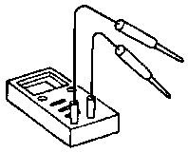
电路测试器

电路测试器的使用
- 当检查导通性或电阻时将发动机钥匙开关置于OFF（断开）位。
注意
如果当检查导通性或电阻时钥匙开关在ON（接通）位，则可能损坏电气元件。

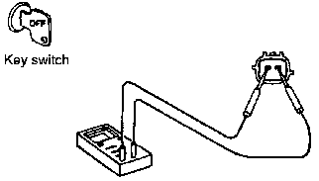
钥匙开关
PCOVT002

- 当检查导通性或电阻时不要损坏连接器端子。不要将测试器针脚推入阴极端子中。
注意
如果连接器端子损坏可能产生新的故障。
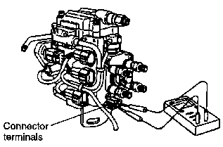
连接器端子
PCOVT003
- 在检查导通性或电阻之后应始终将连接器重新连接至其原来位置。

PCOVT001

注意
如果不将连接器重新装入其原来位置可能产生新的故障或不正确的操作。

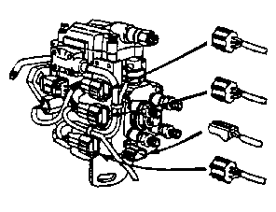
PCOVT004

从故障方式自诊断 EFMB6820
COVEC-F系统包括一个自诊断系统，它提示操
作者注意系统故障。控制装置连续监控各传感器
和GE作动器发出的信号是否有异常数值。

故障方式表

序号 | 故障诊断代码号 | 内容 | 故障指示灯
1 | P0105 | 气压传感器故障 | X
2 | P0110 | 进气温度电路故障 | X
3 | P0115 | 发动机冷却液温度故障 | O
4 | P0120 | 加速位置传感器故障 | X
5 | P0121 | 加速位置范围/性能故障 | O
6 | P0180 | 燃油温度传感器电路故障 | X
7 | P0320 | 发动机转速输入电路故障 | X
8 | P0335 | 曲轴位置传感器故障 | X
9 | P0500 | 车速传感器故障 | X
10 | P0600 | 锁止装置通信故障 | O
11 | P0605 | 控制模块（EEPROM）只读存储器故障 | X
12 | P0613 | 发动机控制模块故障） | X
13 | P0116 | 增压传感器故障 | O
14 | P1120 | 电子调速器故障 | O
15 | P1122 | 增压控制阀故障 | O
16 | P1123 | 定时器位置传感器故障 | X
17 | P1127 | 控制套筒位置传感器故障 | O
18 | P1131 | 喷油量调整故障 | X
19 | P1135 | 喷油正时伺服故障 | X
20 | P1324 | 预热继电器故障 | O
21 | P1522 | 蓄电池电压不正确 | O
22 | P1525 | 5V源电压 | X
23 | P1621 | 断油阀故障 | O

当发生故障时使用下图表检查系统。
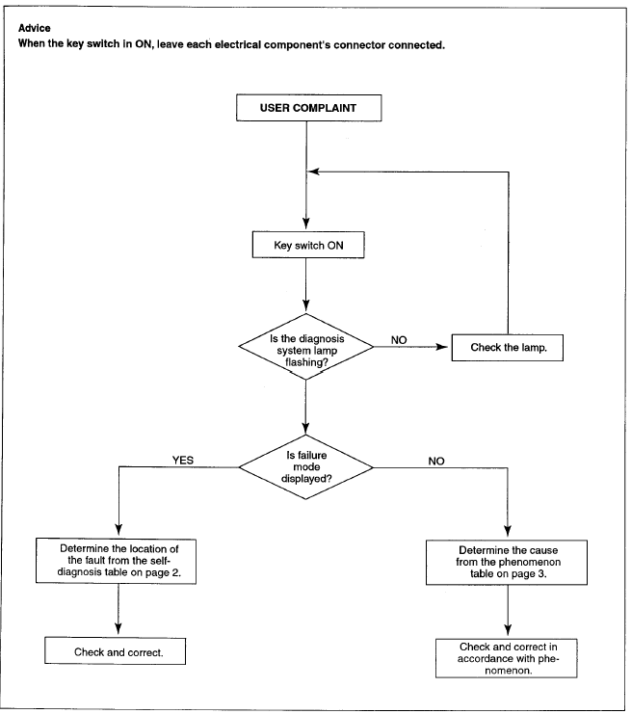
注意
当钥匙开关在ON（接通）位时，每个电气元件的连接器都应连接就位。
用户抱怨
钥匙开关接通
诊断系统灯闪亮吗？
否
检查灯
是
否
显示故障方式吗？
从第2页自诊断表确定故障位置。
从第3页现象表确定故障原因。
检查并修正
根据现象检查并修正

零件的检验 EFMB6860
GE作动器
通知
将钥匙开关置于OFF（断开）位

GE检验
GE导通性测试
电阻正确
用相同件号控制装置更换
系统操作正常。
重新装上原控制装置
电阻不正确
更换GE
系统故障
汽车线束故障机械泵故障

EFMB686A
- GE作动器端子

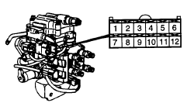
端子 | 元件 | 备注
1  2  3  4  5  6  7  8  9  10  11  12 | GE（-）  TCV（+）  CSP（+）  Adj（+）  Adj（-）  FCV  CSP（-）  TF（-）  GE（+）  TCV（-）  CSP  TF（+） | GE（-）  正时控制阀（+）  振动（+）  调整电阻器（+）  调整电阻器（-）  断油阀  振动（-）  燃油温度（-）  GE（+）  正时控制阀（-）  空档  燃油温度（+）
EFMB686B

- 检查GE作动器电阻
 参考值
端子 | 电阻 | 温度（℃）
1-9  3-7  3-11  7-11 | 0.71±0.13Ω  11.8±0.6Ω  5.9±0.3Ω  5.9±0.3Ω | 23  23  23  23

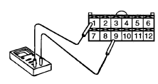
EFMB686C

EFMB6880
通知
将钥匙开关置于OFF（断开位置）

Mg/V检验
检查Mg/V配合紧度
Mg/V导通性测试
电阻正确
汽车线束故障
电阻不正确
更换Mg/V

EFMB688A

- 检查Mg/V电阻。
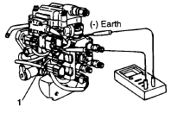
 参考值
（-）接地
电阻 | 温度（℃） | 备注
8.6±1.1 | 23±10

EFMB688C
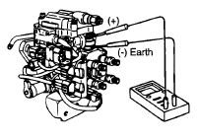
（-）接地
EFMB688B
- 确认Mg/V本体接地（-）与GE作动器连接
器6号端子之间电流连续导通。

EFMB6900

正时控制阀

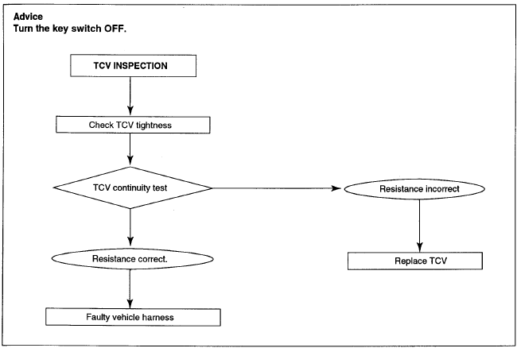
通知
将钥匙开关置于OFF（断开）位。
TCV检验
检查TCV配合紧度
TCV导通性测试
电阻正确
汽车线束故障
电阻不正确
更换TCV
EFMB690A

- 检查Mg/V电阻
- 检查TCV电阻
 参考值
电阻 | 温度（℃） | 备注
11.0±0.7 | 20±10

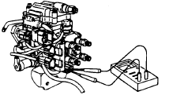
EFMB690B

3. 确认GE作动器连接器2号端子与10号端子之间电流连续导通。
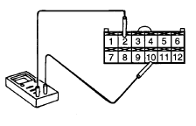
EFMB690C

EFMB6920

NP传感器
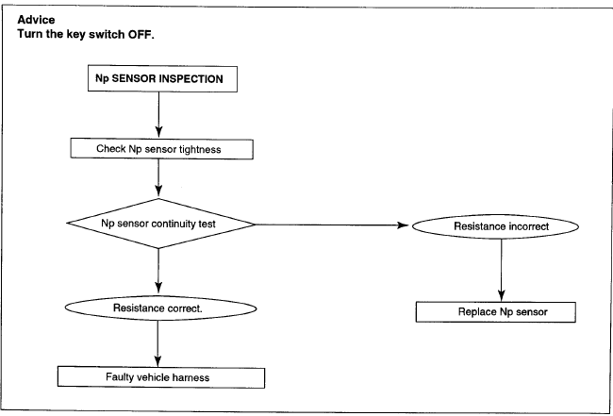
注意
将钥匙开关置于OFF（断开）位。
Np传感器检验
检查Np传感器配合紧度
Np传感器导通性测试
电阻正确
汽车线束故障
电阻不正确
更换Np传感器
EFMB692A
- Np传感器端子。  参考值
端子号 | 元件导线 | 备注
1 | SIGNAL | 输出
2 | GND
3 | 盲孔塞 | 2.6V
端子号 | 电阻（kΩ） | 温度
1- -2 | 1.65±0.15 | 25±5
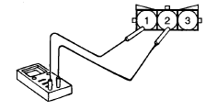

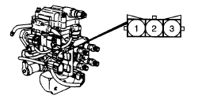
EFMB692C
EFMB692B

- 检查Np传感器电阻。

EFMB6940

（正时位置传感器）
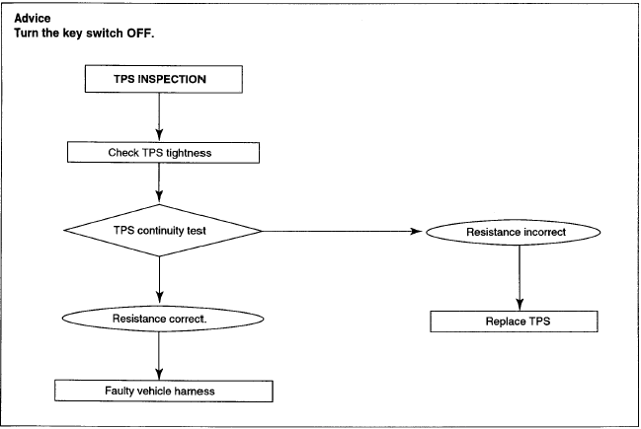
注意
将钥匙开关置于OFF（断开）位。
TPS检验
检查TPS配合紧度
TPS导通性测试
电阻正确
汽车线束故障
电阻不正确
更换TPS
EFMB694A

- TPS终端。  参考值
端子号 | 元件导线 | 备注
1 | OSC（+） | 振动（+）
2 | OSC（-） | 振动（-）
3 | MDL
端子号 | 电阻（kΩ） | 温度
1- -3  2- -3 | 82±5.7  82±5.7 | 25±10  25±10

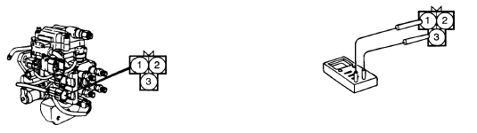
EFMB694B EFMB694C

- 检查TPS电阻。
EFMB6960
补偿电阻器

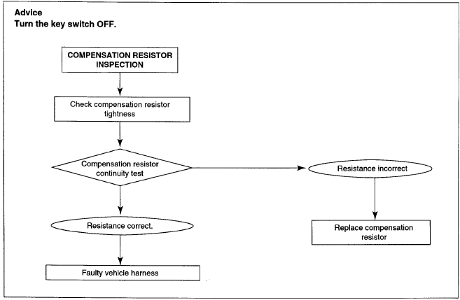
注意
将钥匙开关置于OFF（断开）位。
补偿电阻器检验
检查补偿电阻器配合紧度
补偿电阻器导通性测试
电阻正确
汽车线束故障
电阻不正确
更换补偿电阻器
EFMB696A
- GE作动器端子。
补偿电阻器（号，kΩ） | 区别号 | 件号
1号，0.18 | 945 | 146649-4500
2号，0.30 | 946 | 146649-4600
3号，0.43 | 947 | 146649-4700
4号，0.62 | 948 | 146649-4800
5号，0.82 | 949 | 146649-4900
6号，1.10 | 950 | 146649-5000
7号，1.50 | 951 | 146649-5100
8号，2.00 | 952 | 146649-5200
9号，2.70 | 953 | 146649-5300
10号，3.90 | 954 | 146649-5400
11号，5.60 | 955 | 146649-5500
12号，8.20 | 956 | 146649-5600
13号，15.0 | 957 | 146649-5700
区别号
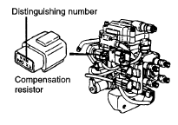
补偿电阻器
EFMB6968

- 参阅上表，测量补偿电阻。
电阻容差：±5%

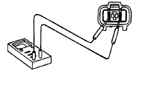
EFMB696C

原理图 EFMB6970
发动机控制系统（1）
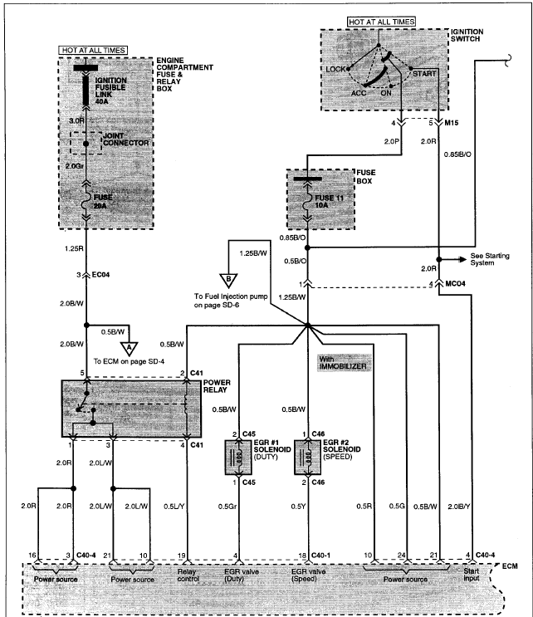
始终有电
始终有电
点火开关
发动机舱熔丝和继电器盒
锁止
开始
点火可熔线
加速
接通
接头连接器
熔丝盒
熔丝
熔丝
参见起动系统
至SD-6页燃油喷射泵
至SD-4页ECM
功率继电器
带有锁止装置
电磁阀（负载）
电磁阀（转速）
电源
电源
继电器控制
EGR阀（负载）
EGR阀（转速）
电源
起动输入
EFMB697A
发动机控制系统（2）
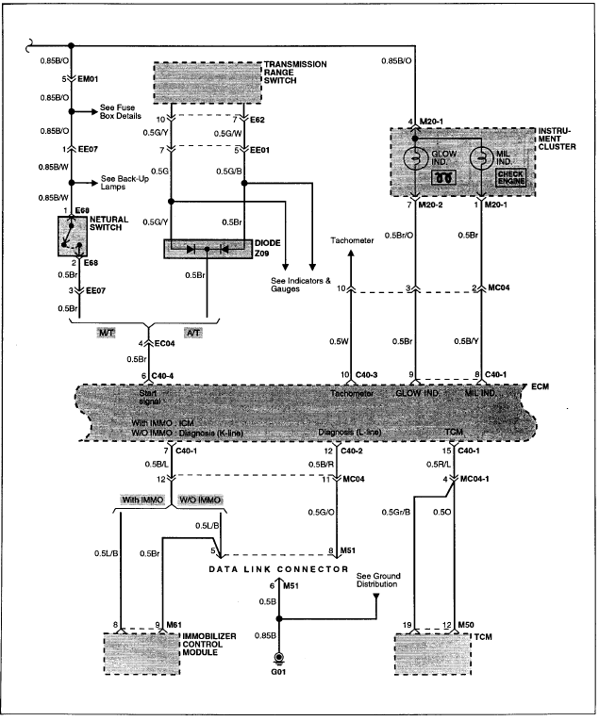
变速器范围开关
参见熔丝盒细节
组合仪表
预热指示灯
参见倒车灯
故障指示灯
检查发动机
空档开关
二极管
转速表
参见指示灯和量表
起动信号
转速表
预热指示灯
故障指示灯
带有锁止装置
不带锁止装置：诊断（K线）
诊断（L线）
带有锁止装置
不带锁止装置
参见接地分布
锁止装置控制模块
EFMB697B
发动机控制系统（3）
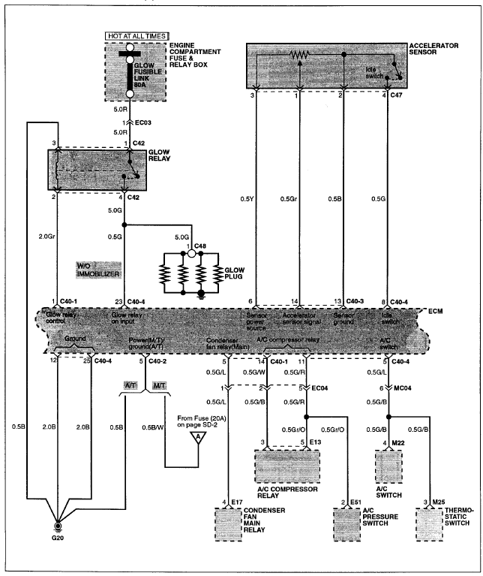
始终有电
加速器传感器
预热可熔线
发动机舱熔丝和继电器盒
怠速开关
预热继电器
不带锁止装置
预热继电器控制
预热继电器接通输入
传感器电源
加速器传感器信号

传感器接地

怠速开关

接地
电源（M/T）
冷凝器风扇继电器（主）
空调压缩机继电器
空调开关
自SD-2页上的熔丝（20A）
空调压缩机继电器
空调压力开关
冷凝器风扇主继电器
空调压力开关
恒温开关
EFMB697C

发动机控制系统（4）

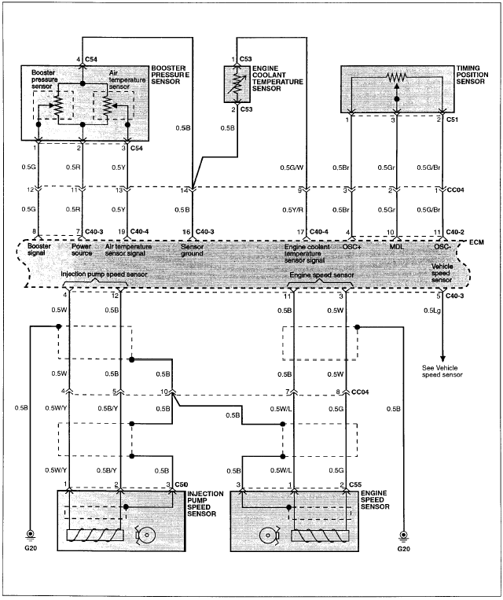
增压器压力传感器
增压器压力传感器
空气温度传感器
发动机冷却液温度传感器
正时位置传感器
增压器信号
电源
空气温度传感器信号
传感器接地
发动机冷却液温度传感器信号
喷油泵转速传感器
发动机转速传感器
车速传感器
参见车速传感器
喷油泵转速传感器
发动机转速传感器
EFMB697D
发动机控制系统（5）

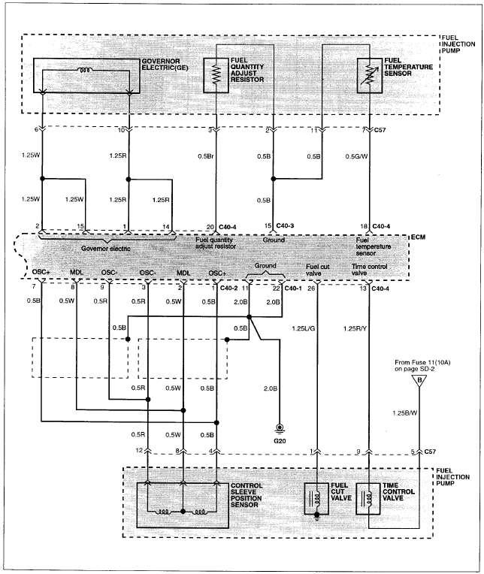
燃油喷射泵
调速器电气（GE）
燃油量调节电阻
燃油温度传感器
调速器电气
燃油量调节电阻
接地
燃油温度传感器
接地
断油阀
时间控制阀
自SD-2页上的熔丝11（10A）
燃油喷射泵
控制套筒位置传感器
断油阀
时间控制阀
EFMB697
备忘录

MEM01

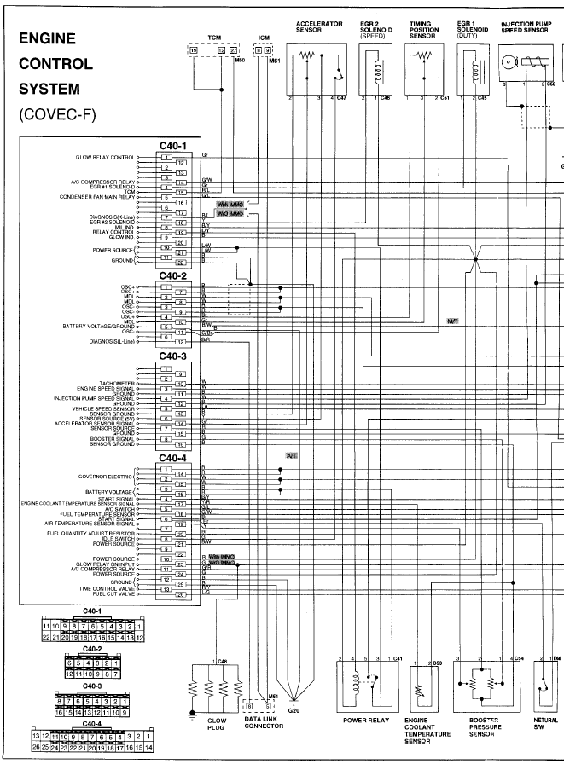
发动机控制系统
（COVEC-F）
加速器传感器
电磁阀（转速）
正时位置传感器
电磁阀（负载）
喷油泵转速传感器
预热继电器控制
空调压缩机继电器
EGR＃1电磁阀
EGR＃1电磁阀
冷凝器风扇主继电器
诊断（K线）
EGR＃2电磁阀
故障指示灯
继电器控制
预热指示灯
电源
接地
蓄电池电压/接地
诊断（L线）
转速表
发动机转速信号
接地
喷油泵转速信号
接地
车速传感器
传感器接地
传感器电源（5V）
加速器传感器信号
传感器电源
接地
增压器信号
传感器接地

调整器电气
蓄电池电压
起动信号
发动机冷却液温度传感器信号
空调开关
燃油温度传感器
起动信号
空气温度传感器信号
燃油量调节电阻器
怠速开关
电源
电源
预热继电器接通输入
空调压缩机继电器
电源
接地
时间控制阀
断油阀
预热塞
数据链路连接器
功率继电器
发动机冷却液温度传感器
增压器压力传感器
空档开关
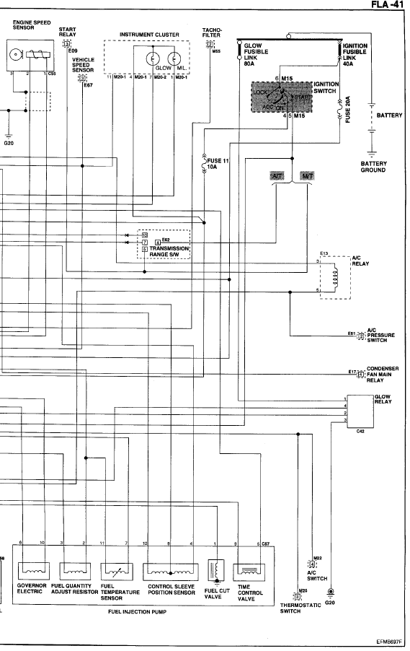
发动机转速传感器
起动继电器
组合仪表
TACHO过滤器
预热可熔线
点火可熔线
汽车速度传感器
点火开关
锁止
起动
加速
接通
熔丝
蓄电池
熔丝
蓄电池接地
变速器范围开关
空调继电器
空调压力开关
冷凝器风扇主继电器
预热继电器
空调开关
调速器电气
燃油量调整电组
燃油温度传感器
控制套筒位置传感器
断油阀
时间控制阀
燃油喷射泵
恒温开关
EFMB697F

